***Він був не лише пророк і Кобзар Нації, не тільки поет і не тільки маляр, і не тільки діяч чи історична постать … Це щось зовсім інше… То – найглибший вибух раси, що в добі історичного занепаду – саме ним – відновила душу й тіло народу.***

***Є.Маланюк***

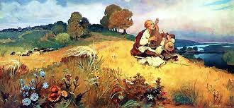

***Дійсно, саме творчість Великого Кобзаря стала тою лавиною, що вирвалась із жерла всіх заборон і потужним вибухом поетичного слова провістила на весь світ:***

***“ Ми – українці !”***

***У чому народність Шевченкової поезії, яким є магнетизм його віщого слова?***

***Саме ці завдання хвилювали мене , коли я почав досліджувати поезію Т.Г. Шевченка.***

***“Романтизм дав кожній національній літературі нову можливість зрозуміти свою самостійність, народні корені, неперервний зв'язок з історією, переказами, багатовіковою традицією ”.***

***В.Сахаров.***

***Літературознавче дослідження***

***Щоб з’ясувати природу Шевченкової художності, варто зіставити її з характеристиками романтизму.***

***Система художньо – мистецьких принципів романтизму:***

1. ***народність;***
2. ***історизм;***
3. ***сакралізація художності на всіх її рівнях;***
4. ***актуалізація виняткової особистості;***
5. ***наявність естетичних культів;***
6. ***наслідування божественного духу;***
7. ***домінуючий спосіб узагальнення – символізація.***

***У багатовіковій скарбниці народної творчості важливим складовим елементом є символи, що використовувалися для збереження та передачі інформації, для естетичної цінності. У творах Кобзаря переплелися символічні образи, які пройшли народнопоетичне осмислення, і символіка українських поетів – романтиків.***

***Невеликії три літа***

***Марно пролетіли.***

***“Три літа ”.***

***Магія числа “ три”***

***Незвичайність цієї цифри ми пам’ятаємо з дитинства, коли разом із казковими персонажами крокували уявними запорошеними дорогами, вболіваючи за улюбленців, коли літературні герої проходили триразові випробування.***

***Це число стало своєрідною тріадою у християнстві (триєдиний Бог ), у геометрії – у трикутнику ( три точки – це найменша кількість точок для побудови площини ). Цифра” три” символізує повноцінність української сім’ї, коли є батько, мати та дитя.***

***Тому стало цікавим використання цього символічного знаку у поезіях Т.Г.Шевченка.***

***У поемі “ Великий льох” ця цифра несе велике змістове навантаження, символізуючи в образах трьох душ Україну в різний історичний період, подаючи через образи трьох ворон погляди інтелігенції трьох народів, а через символіку трьох лірників показуючи немічність української еліти.***

***Завдяки поезії “ Три літа” цим числом літературознавці ознаменували період творчого розвою Кобзаря, коли були написані найкращі твори.***

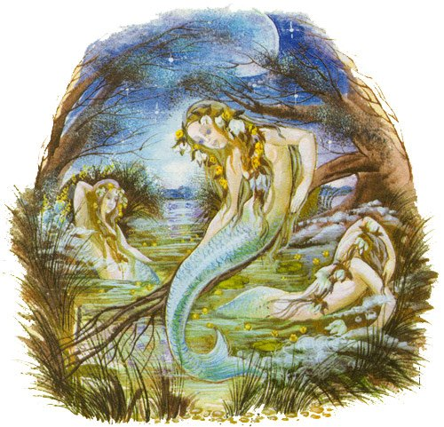 ***Кругом дуба русалоньки***

***Мовчки дожидали,***

***Взяли її, сердешную,***

***Тай залоскотали.***

***«Причинна».***

***Хто ж ці діви незвичайні ?***

***Таємничістю овіяний образ русалки, такий поширений в українському фольклорі та світовій народній творчості.***

***“ Хто вони такі, чого їм треба ?”- запитаєте ви. Але ніхто їх не бачив, та всі про них знають. Дехто вважає, що русалка – образ нечистої сили, дуже нещасної, але з багатим внутрішнім світом.***

***Тарас Шевченко у багатьох поезіях вимальовує цей образ різнопланово (від жорстоких месниць, що можуть залоскотати людину, до нещасних жертв, які під впливом життєвих обставин вчинили самогубство ).***

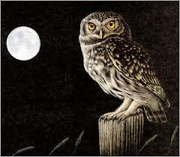

***Чи винна голубка,***

***Що голуба любить?***

***Чи винен той голуб,***

***Що сокіл убив?***

***« Причинна ».***

***Міфологізований світ птаства***

***Так склалося, що серед птаства саме образ сови оповитий казковістю. Можливо, через нічний спосіб життя, через незвичайне “ агукання”, що будить у свідомості людини незрозумілі , затаєні відчуття. Сова віддавна символізувала в українській міфології образ матері, вдови, сина якої насильно забрали у військо. Тому розуміємо смислове навантаження використання совиного крику в поезії “ Три літа” .***

***Порівнюючи трактування образів інших птахів у фольклорі та в поезіях Т.Г.Шевченка, бачимо однакове змістове наповнення. Ластівка асоціюється з образом матері,голубка – з образом молодої дівчини. Інший птах, сич, завжди є передвісником чогось трагічного, невідворотності долі .***

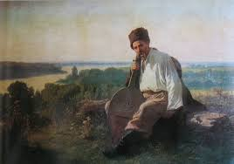 ***Вітер віє – повіває, По полю гуляє. На могилі кобзар сидить Та на кобзі грає.***

***« Перебендя ».***

***Немеркнучий образ народного кобзаря***

***Особливістю українського романтизму (літературного і народного ) є традиційний образ кобзаря . Але у Тараса Шевченка розвиток цього образу досягає апогею, він мислиться живим пророком , вічним співцем могил , їх таємничої прихованої сили .***

***Поетизуючи давнину, Т.Г.Шевченко інтерпретує образ, показуючи його еволюцію від сліпого лірника до кобзаря, який переростає в образ України.***

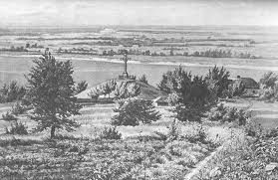

***Чорніє гай над водою,***

***Де ляхи ходили ;***

***Засиніли понад Дніпром Високі могили.***

***“ Причинна”.***

***«І могили мої милі***

***Москаль розриває».***

***Цікавою є художньо - естетична функція могили в українській літературі , яку майстерно розкрив у своїх творах Т. Шевченко***  .

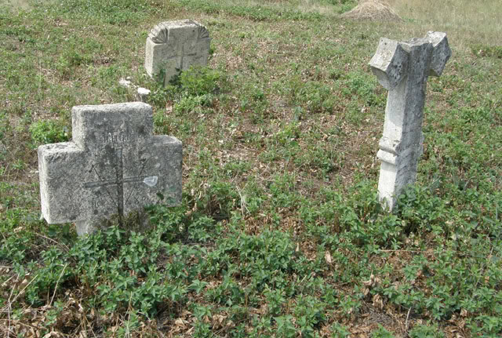

***Символічне гроно***

***Згадай лихо, та й байдуже…***

***Минулось…пропало…***

***Згадай добре – серце в’яне :***

***Чому не осталось?***

***” На вічну пам'ять***

***Котляревському”.***

***Віддавна у народній творчості серце було символом живого духу людини .***

***Глибинне розкриття природи душевного болю ліричного героя бачимо в поезіях «Думка», «На вічну пам'ять Котляревському», у баладах «Причинна», «Утоплена» . Вражене серце плаче за зрадливим коханням: «Серце в’яне, нудить світом, як пташка без волі. Нащо ж мені краса моя , коли нема долі ? » Єдина втіха – тішитися думками про звитяги лицарів нашої землі : «Нехай усміхнеться серце на чужині. Хоть раз усміхнеться, дивлячись , як ти всю славу козацьку за словом єдиним переніс в убогу хатину сироти .» Таке чутливе серце – джерело духовних висот Великого Кобзаря .***

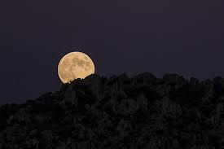

***Б’ють пороги, місяць сходить,***

***Як і перше сходив… Нема Січі, пропав і той,***

***Хто всім верховодив.***

***Таким рідним і водночас далеким є для нас місяць, символ ночі, який виконує різне смислове навантаження у творі . Повний місяць освітлює шлях головному герою, є своєрідним підсилювачем радісного настрою , інколи тривожним попередженням про перевтілений прихід на землю нечистої сили. Маленький «ріжок» місяця, затягнений хмарами , символізує затишшя перед бурею , попереджуючи про неспокійну горобину ніч .***

***Саме споглядання місячної ночі завжди навівало особливі почуття і стани .***

***Наприклад , у « Причинні» Тараса Шевченка чудовий опис буряної ночі , коли « … блідий місяць на ту пору із хмари де-де виглядав , неначе човен в синім морі, то виринав, то потопав », передає психічний стан героїні , викликаний насланням чарів .***

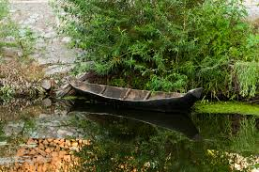

***І блідий місяць на ту пору***

***Із хмари де – де виглядав,***

***Неначе човен в синім морі То виринав, то потопав.***

***Медитативний образ човна***

***Часто для підсилення ефекту тривожності у палітру тонів, зорових та слухових, митці додають образ човна.***

***Він стає своєрідною домінантою нервового напруження, що символізує самотність людини перед стихією, життєвими труднощами.***

***Але тихої місячної пори саме ліричний опис прив’язаних човнів наштовхує нас до роздумів про плинність життя і вічність Всесвіту.***

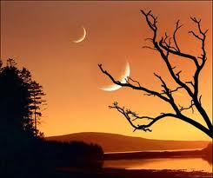

***Тече вода в синє море, Та не витікає; Шука козак свою долю, А долі немає.***

***“Думка”.***

***Де ж ти, доле, забарилась?***

***Загальновідомо, що Тарас Григорович часто звертався до семантики долі. Ліричний герой, прагнучи опанувати внутрішню духовну рівновагу, вичленовує із внутрішнього світу свого двійника – долю, щоб за його посередництвом звернутися до себе.***

***У поезії “Доля”Шевченків герой зізнається: “Ми просто йшли, у нас нема зерна неправди за собою”.***

***Отакий - то на чужині***

***Сон мені приснився!***

***Ніби знову я на волю,***

***На світ народився.***

***“ Сон”.***

***Сон як спосіб віддзеркалення бажаного***

***Одним з найсильніших є символ сну, який дає змогу розкрити приховані сподівання ліричного героя, вийти “за межі граничного ”, осягнути розумом імовірне і неймовірне.***

***У поезії “ Сон” автору вдалося відобразити цілу гаму почуттів матері до рідної дитини, розкрити перед нами найпотаємніше бажання щодо щасливого майбутнього сина.***

***У комедії “ Сон” прийом сну є ключовою деталлю ( способом пересування, засобом творення комічного), що допомагає нам зрозуміти і назву, і жанр твору.***

***Досліджуючи одну з граней романтизму – символізм, ми побачили тісний взаємовплив українського літературного романтизму, народної творчості з поетичною спадщиною Тараса Григоровича Шевченка.***

***Саме тому ми справедливо можемо вважати Великого Кобзаря народним поетом , синтезатором народних прагнень та сподівань, пропагандистом усього рідного – українського.***

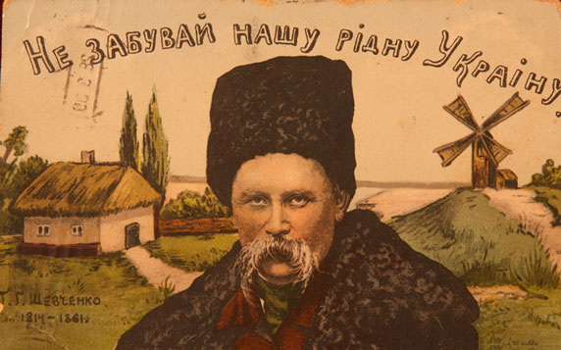

***Рівень звучності поетичних творів***

***( математичне дослідження)***

***“ Внутрішній творчий слух поета спричинювався до глибокої мелодійності його творів” ( Леонід Білецький ).***

***У вступі до балади “Причинна” Тарас Шевченко синтезував усі свої таланти : і малярські, і музичні, і поетичні. У творі привертає увагу експресивність, складна гама почуттів - від найніжнішої лагідності до емоційного гніву, яка існує в цілковитій гармонії і заворожує читача.***

***Чому ця поезія ( вступ до балади) стала своєрідним гімном України, у чому сила поетичного слова?***

***Щоб відповісти на ці запитання, звернімося до цікавої, дещо математичної, методики харківського вченого Сергія Бураго.***

***Звуки нашої мови поділили на 6 груп, врахували паузу і кожній надали числовий еквівалент у порядку зростання звучності.***

***Потім знайшли середнє арифметичне від суми числових значень звучності й загальної кількості звуків у рядку:***

***Реве та стогне Дніпр широкий,***

***5657 27 327456 45725 3657265***

***Сердитий вітер завива,***

***36547265 57265 465657***

***Додолу верби гне високі,***

***464756 57546 457 563726***

***Горами хвилі підійма.***

***265756 35756 2646557.***

***Одержали 551 : 81 = 6,5***

***Отже, загальний рівень звучності становить 6,5. Тому на евфонічному рівні ця поезія звучить пафосно, урочисто, створюючи відчуття піднесеності, але одночасно і тривожності.***

***Світ музики у слові***

***( евфонічне дослідження )***

***“ Причинна”- то перше його чаклунство. “Кобзар ” відкривається першим твором “Реве та стогне Дніпр широкий”. Це взагалі неймовірна магія – світ музики у слові…”( Є.Сверстюк).***

***Балада розпочинається пейзажем буряної ночі на Дніпрі. Уже з перших рядків ми уявно попадаємо у царство стихії.***

***Перша строфа несе потужний струмінь експресії , адже автор нас зразу ж кидає у вир страшної бурі. Перші два слова рядка передають силу вітру , який зумів розбурхати річку, і ніби кидають нас в епіцентр подій, заставляючи відчувати недвозначні почуття (від трепетного споглядання сили бурі до переляку, що паралізує розум і тіло).***

***Слово Дніпр ніби врівноважує емоційне навантаження, виконуючи роль центрального образу, ключового слова рядка. Останнє слово широкий з повтором голосного и створює враження величі і простору найголовнішої річки України.***

***Другий рядок строфи доповнює звукову палітру першої : до реву, гуркоту долучається свист вітру, що нищить усе на своєму шляху.***

***Коли розписати цей рядок у вигляді фонетичної транскрипції, то бачимо багаторазовий повтор звуків и, е (наближеного до и) , що створює ілюзію серйозності описуваного, невідворотності біди.***

***Наближення стихії ми спочатку чуємо, а вже потім бачимо. Тому перед нами відкривається панорама Дніпра, що бореться із бурею. Двобій двох стихій нагнітає у душі читача неспокій , переживання , що підсилюються , коли автор вводить новий образ – тополі. Зразу ж уявляєш себе на місці цих дерев, коли рвучкий вітер збиває з ніг, забиваючи подих. Одночасно автор цим образом підсилює ефект сили бурі.***

***Остання фраза - головна, підсумкова у строфі. Ми захоплюємося силою стихії, мимоволі проймаємося її енергетикою. Динамізм розгортання бурі передано у ритмічності твору , віршованому розмірі – чотиристопному ямбі.***

***Усоте гортаємо твори геніального Кобзаря і переконуємось : у його слові наша історія, буття і наші мрії. Україна та Шевченко – одне неподільне ціле. Уявити себе без Великого Кобзаря українцеві все одно, що без неба над головою. Він – вершина нашого родового дерева.***

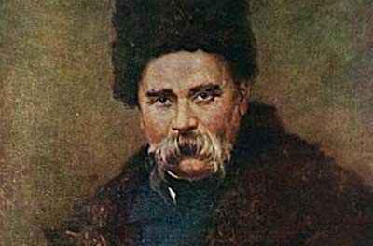

***На XIII Всеукраїнський конкурс***

***учнівської творчості***

***Романтизм у творчості***

***Великого Кобзаря***

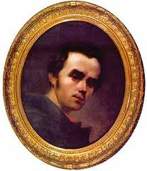 ***Робота***

***Сенейка Андрія Ярославовича,***

***учня 10 класу***

***Збаразької загальноосвітньої школи***

***І – ІІІ ст. №1 Збаразької міської***

***ради Тернопільської області,***

***1998 року народження.***

***Домашня адреса:***

***вул. М. Рильського ,12,***

***м. Збаража***

***Тернопільської області.***

***Науковий керівник:***

***Коник Наталія Вікторівна,***

***учитель української мови та***

***літератури Збаразької***

***загальноосвітньої школи І – ІІІ ст..№1***

***Збаразької міської ради Тернопільської області***

***2014 рік***